Catecumenado de Adultos. Confirmación

Tema 8

Bautismo, signo de pertenencia

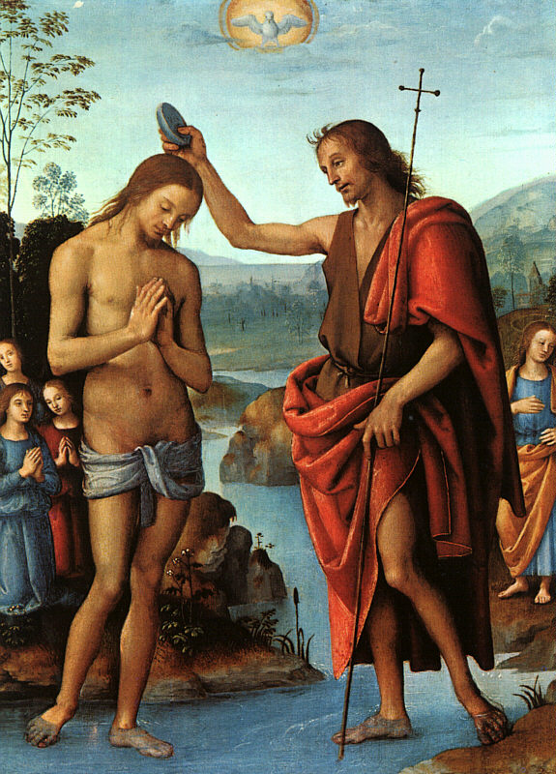
Bautismo (del verbo griego baptizein, sumergir) es, en las iglesias cristianas, el rito de iniciación, administrado con agua, en nombre de la Stma. Trinidad (Padre, Hijo y Espíritu Santo) o en el nombre de Cristo, como afirma San Pablo, dejando implícita la Persona del Padre y la del Espíritu Santo. El Catecismo Romano lo define como "Sacramento de la regeneración administrado por el agua y la palabra." (II. 2. 5).
Es el primero de los sacramentos, por cuanto nos abre a la vida cristiana y nos posibilita la pertenencia a la Iglesia. Los primeros cristianos lo consideraban como el encuentro inicial con Cristo y el signo de la conversión. Ello significaba que, con el Bautismo, dejaban las costumbres y las formas de vida paganas y se iniciaban en la vida de los seguidores de Jesús. Es de suponer que pronto comenzaron a exigir una buena preparación y que intentaron que se administrara el Bautismo envuelto en alegría.
A medida que la primitiva Iglesia fue bautizando a los hijos que nacían en el seno de los hogares ya cristianos, los niños crecían en la piedad y en el conocimiento de Jesús. Pero debían hacer un acto de consciente aceptación del mensaje evangélico cuando llegaban a ser mayores. Entonces se comenzó a valorar la Confirmación, o aceptación consciente y firme de la fe recibida y de los compromisos asumidos por el Bautismo.
Se actualizó el deseo de Jesús, que también fue el que hubiera un signo de Confirmación, un sacramento de fortalecimiento y de plenitud, como después enseñaría la Iglesia. Entonces fue cobrando importancia también la administración del Sacramento de la Confirmación. Pero acaso esto no fue antes del siglo IV o V, cuando ya la mayor parte del Imperio había asumido el cristianismo.
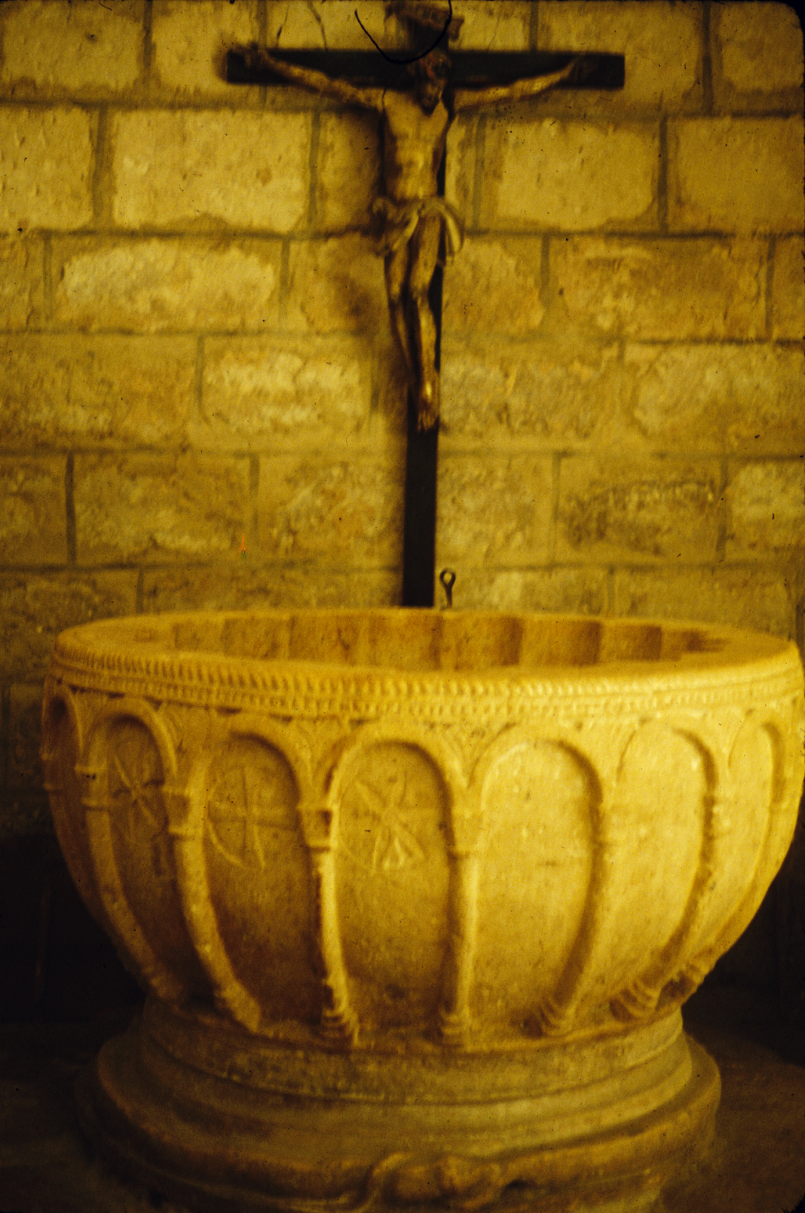
La acción de bautizar
Los Apóstoles entendieron desde el primer momento lo que implicaba el Bautismo como gesto y lo prodigaron entre todos los que se les unieron para reconocer el carácter mesiánico del Señor Jesús: Hech. 2. 38 y 41; 8. 12; 8. 36; 9. 18; 10. 47; 16. 15 y 33; 18. 8; 19. 5; 1 Cor. 1. 14. Fue la etapa kerigmática de la Iglesia, en la que el Bautismo era la expresión de una adhesión a Jesús y de un compromiso de nueva vida.

Pronto el Bautismo se fue haciendo más exigente en cuanto a preparación y se reclamó una claridad de intenciones y de doctrina para unirse a la comunidad creyente. Los compromisos cristianos significaban algo más que mera confesión. Todos recordaron las enseñanza de Jesús: "No el que dice Señor entre en el Reino de los cielo, sino el que cumple la voluntad del Padre." (Mt. 7.21)

Tal disposición se advierte en los primeros escritores cristianos del siglo II, e incluso del I: Didajé 7; Epístola de Bernabé 11. 1; San Justino, mártir, Apol. 1. 61. La más bella explicación sobre las exigencias del Bautismo la daba Tertuliano, hacia el año 200 cuando decía que era “el injerto en Cristo, la compenetración con su espíritu, la entrada de Dios en nosotros”

El Catecumenado se centró en la preparación del Bautismo desde la perspectiva de la fe y de los conocimientos cristianos. Es S. Hipólito de Roma el que mejor nos recogió las ceremonias (en su Traditio Apostólica) y justificó el porqué de la formación cristiana como preparación a la aceptación de la fe. En algunas cristiandades, como en Milán con S. Ambrosio (De sacr. Il. 7. 20), unieron el Bautismo estrechamente con el Símbolo apostólico. Se hacía al bautizando tres veces la pregunta de si creía las verdades que en el Credo se contenían. A cada confesión de fe por su parte, se le sumergía en la piscina bautismal. Así has tres veces, en referencia a las tres partes del Credo que confiesan la fe en las tres Personas.
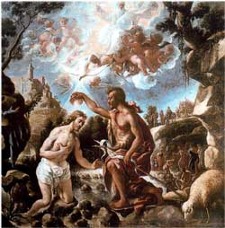
Así lo vio la Iglesia
Jesús quiso que el Bautismo fuera la señal de ingreso en la Comunidad que dejó al marchar de este mundo. No basta considerarlo sólo como un elemento purificador del pecado original. Es mucho más. Es la puerta de la fe. Después de 2.000 años, la Iglesia sigue viviendo la misma ilusión del comienzo: cumplir con la voluntad del Señor y abrir la luz de la fe a todos los hombres de buena voluntad. En lo esencial no se hace otra cosa hoy que lo hecho por los primeros cristianos.
El Bautismo era con frecuencia llamado iluminación en la Iglesia primitiva. Vino a ser considerado también como la renuncia al mundo, al demonio y la carne, así como un acto de unión a la comunidad de la Alianza.

"El que no naciere [Vulgata: renaciere] del agua y del Espíritu [Vg: del Espíritu Santo] no puede entrar en el reino de Dios." (Jn. 4. 4.). Por eso la Iglesia siempre entendió el Bautismo como el sello de los elegidos por Dios para el Reino de su Hijo y le siguió presentando como tal a lo largo de la Historia.

Efectos del Bautismo

El Bautismo es una fuente de gracia. La Iglesia lo miró siempre como el gran don, el primero, el permanente, el transformante, de Jesús a los hombres, transmitido por sus manos misioneras.

Los Catecismos de todos los tiempos resaltaron la idea de que el bautismo es el signo primero y fundamental del perdón divino y de la unión con Dios.
El de Juan Pablo II dice: "El Bautismo es el fundamento de toda vida cristiana, es la portada de la vida en el espíritu y la puerta que abre el acceso a los demás sacramentos. Por él nos hacemos hijos de Dios." (Nº 1213)

- Perdona el pecado original. Ello significa que termina en nosotros el imperio del mal que nos dominaba desde el pecado de nuestros primeros padres y que nos afectó profundamente. Gracias a la muerte redentora de Jesús, el Bautismo se convirtió en llave de recuperación, que es lo mismo que justificación y la santificación.

- Perdona el pecado personal. Como somos también pecadores, o podemos serlo, por nuestra debilidad y nuestra libertad, también el Bautismo otorga el perdón de cualquier culpa o pena que se tenga en el momento de recibirlo.

- Y no sólo destruye el pecado en cuanto culpa, esto es como ofensa y enemistad para con Dios, sino en sus efectos secundarios que los teólogos llaman "pena", es decir necesidad de reparar, con la penitencia en esta vida o con la purificación posterior a la muerte, el mal realizado.

Esto significa que en el momento del Bautismo el hombre queda especial y totalmente purificado del pecado. Es efecto misterioso, pero ha sido siempre enseñando así por la Iglesia. La doctrina de S. Pablo afirma que con el Bautismo el hombre viejo muere y amanece el nuevo hombre en el Señor Jesús. (Rom. 6.3.) El primero que habló de esta visión bautismal fue Tertuliano: "Después que se ha quitado la culpa, se quita también la pena." (De bapt. 5). Y San Agustín repitió tal enseñanza con decidido gozo. (De pec. merit. II 28)



Da la gracia santificante

Esta gracia significa que nos hace hijos amados de dios, que nos hace participar de su felicidad eterna y de su misma naturaleza, que nos convierte en herederos del cielo. La gracia es don y el acceso a ella lo llamamos justificación. Es decir, devuelve el estado de justicia y santidad que el hombre poseía antes del pecado original.

Lo devuelve como en germen, pues los efectos de aquel estado (carencia de concupiscencia, inmortalidad, ciencia infusa) no regresan con el perdón del pecado. El cultivo de esa semilla divina tiene que ser labor posterior del bautizado.

Por eso solemos decir que la justificación consiste en algo negativo: destruye el pecado, no solamente lo oculta (como dice el protestantismo); pero también tiene una dimensión positiva: da la amistad y la limpieza total del alma.

Tema 8. Preguntas para responder y comentar
(Escribirlas en media hojita de papel)

Nombre . . . . . . . . . . . . . . . . . . . . .

1. ¿Qué significa el Bautismo para los demás cristianos que nos rodean? ¿Qué significa para nosotros?

- ¿Discuten algunos en tu entorno sobre si es conveniente bautizar a los niños de muy pequeños? ¿Qué dices tú al respecto?

- ¿Se dice que el Bautismo da la gracia santificante, al borrar el pecado original? ¿qué es pecado original y qué es gracia?

